Консультация для родителей « Играем дома»
Подготовила воспитатель
2 младшей группы №11
Агапова Дарья Генадьевна.

Родители часто сталкиваются с вопросом, какие игры выбрать для своего ребенка 3-4 летнего возраста? Ведь именно сейчас происходит активное развитие активное развитие моторики, воображения, речи и социальных навыков малыша. Важно помнить, что занятия дома должны приносить удовольствие ребенку и способствовать развитию основных способностей. Давайте разберемся, как организовать домашний досуг вашего крохи правильно! 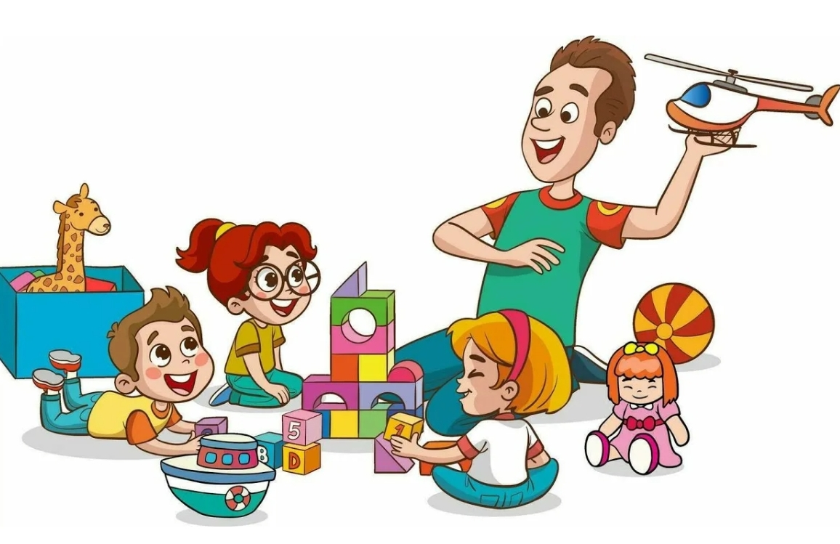
Игры, развивающие мелкую моторику:
Игры с мелкими предметами помогают развивать координацию движении рук и пальцев, улучшают внимание и усидчивость. Предложите малышу построить башню из кубиков, слепить фигурки из пластилина или раскрасить картинки карандашами разных цветов. Можно использовать различные крупы, макароны ля сортировки или пересыпания.
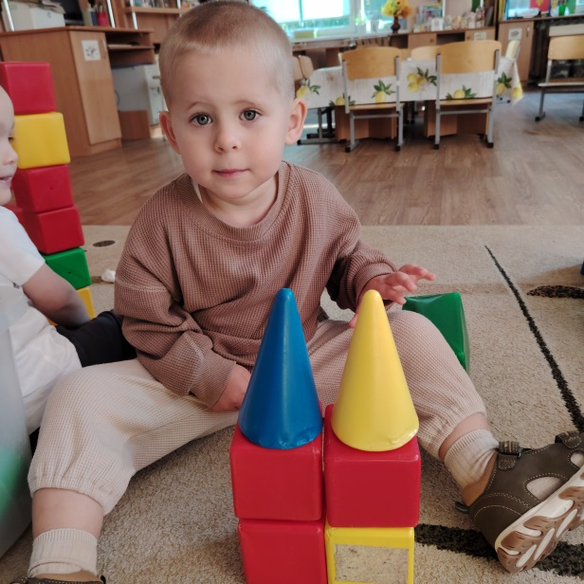
Примеры игр:
Сортировка игрушек: разложите перед ребенком несколько предметов разного цвета или формы и попросите найти среди них одинаковые.

Рисование пальчиками: используйте краски и плотную бумагу, чтобы малыш рисовал руками, развивая тактильные ощущения и фантазию.
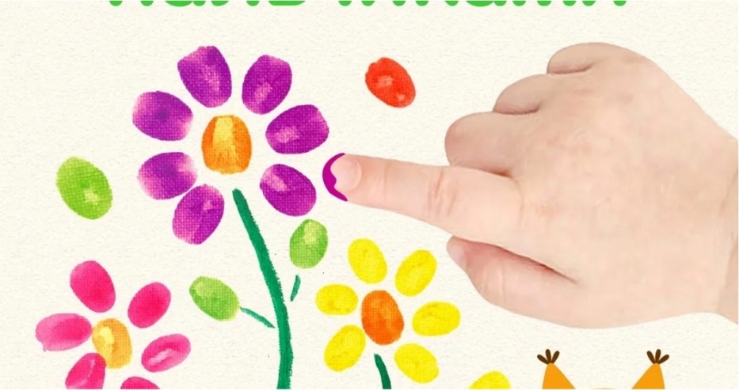
Развиваем речь и воображение
Играйте вместе с ребенком в сюжетно – ролевые игры (дочки – матери» « магазинчик», разыгрывайте сказки и придумывайте истории.) Такие игры способствуют расширению словарного запаса, улучшению коммуникативных навыков и развитию творческих способностей.
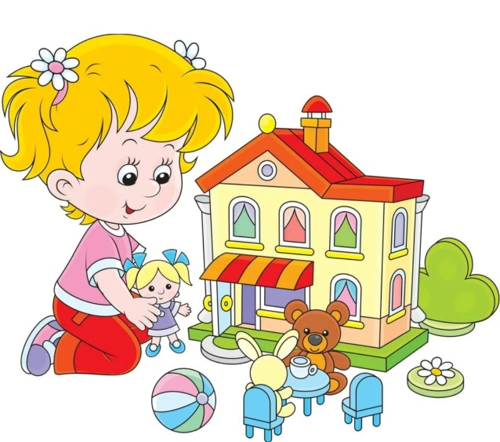
Например
« Давай представим, что мы отправляемся в путешествие на корабле. Ты будешь капитаном, а я твоим помощником. Что нам взять с собой?»
Физическое развитие
Ене забывайте уделять внимание двигательной активности ребенка. Пространство квартиры ограниченно, однако можно придумать много интересных упражнения прямо дома. Например, устройте веселые соревнования на скорость одевания одежды или предложите поиграть ы догонялки вокруг дивана.
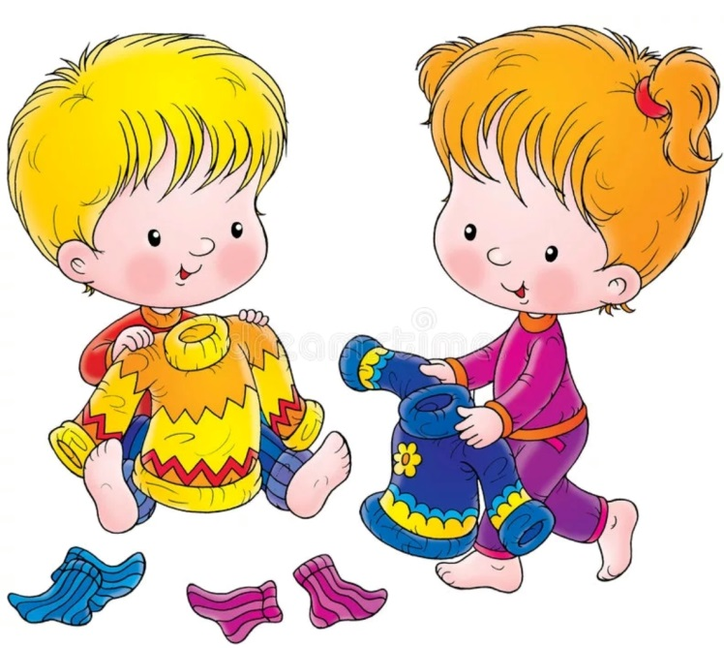
Идеи активных занятий
Ползание через туннель из одеял и стульев.; танцы по любимую музыку, подвижные игры с мячом и мягкими игрушками.

Таким образом, проводя больше времени в играх с вашим ребенком, вы способствуете гармоничному развитию всех сфер личности малыша, укрепляя ваши отношения друг с другом. Спасибо за внимание!

